CENTRO PAULA SOUZA
ETEC PROFESSORA MARIA CRISTINA MEDEIROS
Informática para Internet Integrado ao Ensino Médio
Ana Beatriz Ribeiro Soares
Estevão Oliveira Locks
Geovana de Brito Souza
Guilherme Moretti
João Gabriel Tavares de Lira
Viridis:
Gamificação e gerenciador de atividades para hortas
Ribeirão Pires
2026
Ana Beatriz Ribeiro Soares
Estevão Oliveira Locks
Geovana de Brito Souza
Guilherme Moretti
João Gabriel Tavares de Lira
Viridis:
Gamificação e gerenciador de atividades para hortas
Trabalho de Conclusão de Curso apresentado ao Curso Técnico em Informática para Internet Integrado ao Ensino Médio da ETEC Professora Maria Cristina Medeiros, orientado pela Profª Me. Cíntia Maria de Araújo, como requisito parcial para obtenção do título de técnico em Informática para Internet.
Ribeirão Pires
2026
Ficha catalográfica
DEDICATÓRIA
Aqui vai ficar a dedicatória

AGRADECIMENTOS
Aqui vai ficar os agradecimentos

“As pessoas raramente terão sucesso, a menos que se divirtam no que fazem.”
- Dale Carnegie
RESUMO
Aqui vai ser o resumo
Palavra-chave:

ABSTRACT
Aqui vai ser o abstract
Keywords:

ÍNDICE DE ILUSTRAÇÕES

FIGURAS
Figura 1: Persona do Usuário/Aluno 27
Figura 2: Persona do Administrador/Professor 28
Figura 3: Persona do Administrador/Diretor 28
Figura 4: Golden Circle 30
Figura 5: Cardápio de Ideias 31
Figura 6: Brain Storming 32
Figura 7: Aluno no diagrama de caso de uso 34
Figura 8: Gestor no diagrama de caso de uso 34
Figura 9: Professor no diagrama de caso de uso 35
Figura 10: Administrador no diagrama de caso de uso 35
Figura 11: Modelagem do banco de dados 36

QUADROS
Nenhuma entrada de índice de ilustrações foi encontrada.

GRÁFICOS
Nenhuma entrada de índice de ilustrações foi encontrada.

TABELAS
Tabela 1: Caderno de Sensibilidade 25

SUMÁRIO
1 INTRODUÇÃO 12
1.1 Problemática 13
1.2 Justificativa 15
1.3 Objetivos 18
1.3.1 Objetivos geral 18
1.3.2 Objetivos específicos 18
1.4 Metodologia 18
1.5 Resultados esperados 18
2 REFERÊNCIAL TEÓRICO 19
2.1 Contextualização 19
2.2 Metodologia de desenvolvimento 20
2.2.1 Design Thinking 20
2.2.1.1 Caderno de sensibilidade 20
2.2.1.2 Cardápio de ideias 20
2.2.1.3 Golden Circle 20
2.2.1.4 Brainstroming 21
2.2.1.5 Persona 21
2.2.2 Prototipação e Desenvolvimento 21
2.2.2.1 Diagrama de caso de uso 21
2.2.2.2 Modelagem do banco de dados 21
2.3 Tecnologias utilizadas 22
2.3.1 React 22
2.3.2 TypeScript 22
2.3.3 PHP 23
2.3.4 Laravel 23
2.3.5 MySQL 23
3 IMERSÃO 25
3.1 Caderno de sensibilidade 25
3.2 Pesquisa de Campo 26
4 ANÁLISE E SÍNTESE 27
4.1 Persona 27
4.1.1 Aluno 27
4.1.2 Professor 28
4.1.3 Diretor 28
5 IDEAÇÃO 30
5.1 Golden circle 30
5.2 Cardápio de ideias: 30
5.3 Brainstorming 31
6 PROTOTIPAÇÃO 34
6.1 Modelagem de dados 34
6.1.1 Diagrama de caso de uso 34
6.1.2 Banco de dados 36
7 ASPECTOS FINANCEIROS 38
7.1 Análise de concorrência 38
7.2 Planejamento Financeiro 38
REFERÊNCIAS 39

INTRODUÇÃO
Dentre os meios existentes de disseminação da cultura da preservação e da sustentabilidade, um dos principais, segundo Kandler (2012), é a escola, que passa esse conhecimento às novas gerações de modo que cada vez mais essa cultura esteja presente na sociedade.
Segundo Gadotti (2008) a utilizar os conhecimentos de forma prática é necessário para uma consciência ambiental. Fazer com que os alunos tenham experiências em que possam utilizar os conhecimentos abordados em sala de aula podem ser um fator decisivo quanto a absorção da importância do meio ambiente para os alunos.
Para iniciar essa vivência no ambiente escolar, uma prática ideal é fazer uma horta escolar, nos quais os alunos ajudam ativamente e assim podem adquirir vivências práticas com o meio ambiente além de estimular o desenvolvimento de inteligência socioemocional como o trabalho em equipe e resolução de problemas (KANDLER 2012). Esses benefícios são ligados a diversas matérias como a matéria de química, biologia ou ciências em geral e sociologia.
Esses tipos de iniciativas geram benefícios não somente aos alunos como também para as instituições de ensino. A saúde dos estudantes assim como o investimento por parte da escola está intrinsicamente envolvida na atividade em questão já que com os alimentos obtidos através da horta a alimentação nas cantinas torna-se mais natural e saudável e reduz custos anteriores com a alimentação (KANDLER 2012). Também é um projeto que se beneficia dos descartes orgânicos da escola que seriam descartados junto ao lixo comum ou dependeriam de uma coleta especializada.
Nessa perspectiva, a fim de uma maneira de engajamento para os alunos na participação de projetos de horta escolar, aplicações (apps) em forma de gamificação são modelos de aprendizagem e meio de incentivo de atividades que promovam uma melhor qualidade de vida. Atualmente em uma era de tecnologia, a sociedade está cada vez mais inserida nesse tipo aplicações que são uma forte fonte motivadora e eficaz para tarefas que normalmente seriam deixadas de lado pelos usuários (MOREIRA; KNOLL, 2019).
Um dos mais famosos exemplos de gamificação é o aplicativo para dispositivos móveis (app) Duolingo. Segundo uma análise feita por Shortt et al. (2023), esse sistema de Mobile-Assisted Language Learning (MALL), que é o exemplo mais popular de gamificação para o ensino, tem alguns aspectos fundamentais para seu sucesso em atrair os usuários e motivá-los, tais quais: um meio de competição formado por rankings semanais, um meio de contabilização de progresso formado por acúmulo de xp, uma sequência de dias consecutivos da plataforma mostrada em seu perfil e nomeada como “ofensiva”. Todos esses aspectos fazem com que os usuários tenham vontade de utilizar a plataforma e de não perder uma recorrência.
Tendo em mente a análise acima, para que alunos, ou qualquer participante de um determinado grupo social como uma empresa, condomínio ou qualquer outro, tenham vontade de colaborar com uma iniciativa de horta de forma constante, uma aplicação que utilize estratégias de gamificação para incentivar a constância e o aprendizado se torna uma solução pertinente e atual.
Com o objetivo de engajar, ensinar, organizar e gerenciar alunos, funcionários e integrantes de grupos sociais diversos no desenvolvimento de hortas escolares ou comunitárias surge a Viridis: uma aplicação web (Web App) de gamificação que permite que um usuário crie um grupo e adicione membros, que podem ser desde alunos de sua escola, funcionários de sua empresa até seus amigos próximos, que colaboram entre si para o desenvolvimento de hortas.

Problemática
A adolescência é um período marcado por intensas transformações físicas, cognitivas e emocionais, tornando os jovens mais vulneráveis ao desenvolvimento de transtornos psicológicos. Diversos fatores — físicos, nutricionais, psicológicos e sociais — interagem de forma complexa, contribuindo para o surgimento de condições como ansiedade, depressão e transtorno de déficit de atenção/hiperatividade. Estima-se que cerca de 15% das crianças e adolescentes no mundo apresentam algum transtorno mental, evidenciando a magnitude desse problema de saúde pública (Guilherme V. Polanczyk).
As transformações recentes no estilo de vida têm impactado diretamente os padrões alimentares, contribuindo para o aumento do sobrepeso e da obesidade, especialmente na infância. Diversos fatores como mudanças sociais, econômicas e culturais favoreceram o aumento do consumo de alimentos ultraprocessados, ricos em energia, gorduras, açúcares e sódio, ao mesmo tempo em que se observa a redução da ingestão de alimentos in natura, como frutas, verduras, legumes, cereais e leguminosas. Esse cenário torna-se ainda mais preocupante ao considerar que tais hábitos estão sendo incorporados precocemente, influenciando negativamente o crescimento e o desenvolvimento infantil. Dados da Pesquisa Nacional de Saúde do Escolar indicam que 42,8% da alimentação de adolescentes brasileiros é composta por alimentos ultraprocessados. Contudo, a dieta fornecida pelas Instituições de Ensino deve estar adequada à saúde dos estudantes, que, caso tenham uma alimentação inadequada, podem desenvolver Doenças Crônicas Não Transmissíveis (DCNT). Além disso, modificações no estado nutricional do aluno podem comprometer o rendimento escolar, afetando a capacidade de memória e o desenvolvimento cerebral. (Silva JA et al.).
Apesar da Constituição Federal (CF), de 1988, e a atribuição que faz, ao poder público, do dever de promover a Educação Ambiental em todos os níveis de ensino, não há apoio o suficiente para manter projetos sustentáveis que poderiam contribuir com soluções para a falta de alimentos saudáveis como hortas comunitárias escolares a longo prazo, no que diz respeito a falta de planejamento, disponibilidade e recursos financeiros, o que é essencial para a integração desse aprendizado prático nas redes de ensino (MORGADO, 2006).
Aliado a isso, os professores, que seriam os responsáveis principais pelo planejamento desses projetos, têm pouca carga horária disponível para desempenho de atividades extracurriculares e não conseguem disponibilizar tempo das aulas para iniciativas sustentáveis, forçando os projetos a serem desenvolvidos em horário fora da classe e sem um profissional que monitore e que os estruture de forma adequada, dificultando o trabalho em equipe por conta da falta de organização, segregação de responsabilidades e funções da equipe de manutenção da horta. Sem uma estrutura clara, a probabilidade de sobrevivência do projeto em questão diminui (MORGADO, 2006).
Os demais funcionários de escolas também não têm disponibilidade para desempenhar os cuidados que uma horta sustentável necessita, o que, aliado à indisponibilidade dos professores, deixa qualquer responsabilidade sobre a horta nas mãos dos alunos ou de um responsável que tenha eventual disponibilidade para monitorá-la de forma presencial (MORGADO, 2006). Essa condição forma uma estrutura curricular muito rígida, sem uma flexibilização para que novas abordagens pedagógicas possam ser incorporadas, causando resistência para a alteração desse modelo. (OLIVEIRA et al., 2025).

Justificativa
A participação ativa dos estudantes no cultivo de uma horta escolar vai além do aprendizado técnico sobre plantas, promove o desenvolvimento de habilidades socioemocionais essenciais à formação integral do indivíduo. Pesquisas realizadas em escolas de tempo integral evidenciam que a horta escolar, enquanto prática pedagógica interdisciplinar, contribui para o aumento do engajamento escolar, para a melhoria da frequência e para o fortalecimento de competências como cooperação, responsabilidade e valorização do trabalho coletivo (VENDRAMINI, 2025). Nesse sentido, a horta configura-se como um laboratório vivo que estimula o protagonismo estudantil e favorece a formação de sujeitos mais conscientes e participativos.
Do ponto de vista do conhecimento técnico-científico, o cultivo de hortaliças, legumes, temperos e plantas medicinais em ambiente escolar oferece aos alunos uma vivência concreta dos conteúdos de Ciências e Biologia, aproximando teoria e prática de maneira significativa. A catalogação e o plantio dessas espécies proporcionam aos educandos a compreensão sobre os ciclos naturais, as propriedades medicinais das plantas e sua importância para a saúde humana. Além disso, essa prática desenvolve a interdisciplinaridade ao integrar diferentes áreas do conhecimento em torno de um mesmo objeto de estudo (SILVA, 2021). Esse aprendizado experiencial, ancorado na realidade do aluno, tende a ser mais duradouro e motivador do que abordagens puramente expositivas, cumprindo também o papel de resgatar saberes populares que estão, paulatinamente, sendo perdidos com a urbanização (LOPES, 2018).
Para a construção de uma consciência sustentável, experienciar per se é fundamental (GADOTTI, 2008). Assim, exemplos e hábitos de vida sustentável dentro da unidade escolar, seja por meio de vivências ou atividades práticas sustentáveis, podem contribuir para o processo educativo. Logo, a criação de espaços que permitem o desenvolvimento de processos de ensino-aprendizagem permanentes e continuados, com aptidão para sensibilização dos educandos podem contribuir para a formação de uma sociedade mais justa e sustentável (MOREIRA, 2012).
(FERREIRA; PEREIRA; FIORE, 2024, p. 3)
Ademais, a horta escolar dialoga diretamente com o ODS 4: Educação de Qualidade, que preconiza assegurar uma educação inclusiva, equitativa e de qualidade, promovendo oportunidades de aprendizagem ao longo da vida para todos. A Meta 4.7 do referido objetivo estabelece que os alunos devem adquirir conhecimentos e habilidades para promover o desenvolvimento e os estilos de vida sustentáveis (IPEA, 2019). Ao incorporar a horta como recurso pedagógico permanente, a escola cria condições para que esses objetivos sejam alcançados de forma prática e contínua, estimulando o aprendizado diário e a formação de uma consciência ambiental desde os anos iniciais da educação básica (NUNES, 2025).
Em relação à educação alimentar, o sistema de hortas escolares colabora com a segurança alimentar e a melhoria nutricional, promovendo a sustentabilidade. A implementação de hortas escolares auxilia no fortalecimento da sustentabilidade ao estimular práticas ecológicas, como a compostagem, o reaproveitamento de resíduos orgânicos e o cultivo sem agressão ao meio ambiente. Segundo estudos recentes, esses projetos favorecem a educação ambiental e promovem maior aproximação dos estudantes com alimentos naturais e nutritivos, reduzindo a dependência de produtos ultraprocessados (SILVA; SOUZA, 2022).
Além disso, as hortas pedagógicas colaboram para o desenvolvimento da cooperação, da responsabilidade e do senso de pertencimento entre os alunos, fortalecendo a relação entre escola e comunidade. De acordo com Rodrigues et al. (2023), as hortas escolares são “espaços vivos de aprendizagem” que incentivam hábitos saudáveis e consciência socioambiental. Dessa forma, o projeto está alinhado ao Objetivo de Desenvolvimento Sustentável 2 da ONU — Fome Zero e Agricultura Sustentável —, evidenciando a importância de iniciativas educativas voltadas para a alimentação saudável e para a preservação ambiental (RODRIGUES et al., 2023).
As hortas escolares também atuam como ferramentas pedagógicas voltadas à educação ambiental, estimulando a participação ativa dos estudantes em práticas sustentáveis, como compostagem, reciclagem de resíduos orgânicos e cultivo agroecológico. Segundo Salaroli e Bilotta (2025), as hortas escolares contribuem diretamente para o Objetivo de Desenvolvimento Sustentável 12 — Consumo e Produção Responsáveis — ao promoverem o uso consciente dos recursos naturais e a reflexão sobre sustentabilidade.
Além disso, esses projetos fortalecem a relação entre sustentabilidade e aprendizagem e fortalece a valorização de alimentos naturais, reduzindo o consumo excessivo de produtos industrializados (OLIVEIRA et al. 2025). Dessa maneira, a implantação de hortas escolares vai além da produção de alimentos, tornando-se uma estratégia educativa capaz de unir sustentabilidade, alimentação saudável e consciência ambiental dentro do espaço escolar.
A criação de hortas escolares também contribui significativamente para a recuperação e preservação do solo, uma vez que promove práticas sustentáveis voltadas ao cuidado frequente da terra e ao equilíbrio ambiental. O manejo adequado do solo auxilia na manutenção de sua fertilidade e biodiversidade, evitando o desgaste causado pelo descarte inadequado de resíduos e pela exploração excessiva dos recursos naturais. De acordo com Lima (2025), projetos de hortas escolares favorecem a recuperação de áreas degradadas ao incentivar métodos de cultivo sustentáveis e ecológicos.
A fim de promover tais iniciativas, adotar a metodologia de gamificação é ideal e estimula as pessoas a começarem e continuarem de forma constante a participar do projeto. Alguns elementos presentes em sistemas gamificados como formas de pontuação, contagem de dias ativos, recompensas, cosméticos para o perfil, meios de competição, rankigs entre outros influenciam o usuário a desempenhar atividades que não faria, ou não tão frequentemente, com maior interesse (SHORTT et al., 2023).
Posicionar os perfis em um ranking baseado em suas contribuições com a horta engaja os usuários a colaborarem mais para alcançar uma pontuação maior e, dessa forma, uma classificação mais alta (). Aliado a isso, recompensas como medalhas virtuais e cosméticos para perfil que sejam disponibilizados para os primeiros classificados potencializa o interesse dos usuários (MOREIRA; KNOLL, 2019).
Dessa forma, as hortas escolares estão diretamente relacionadas aos Objetivos de Desenvolvimento Sustentável 13 e 15 da ONU, pois colaboram para ações de combate às mudanças climáticas e para a proteção da vida terrestre, promovendo a conservação ambiental e o cuidado contínuo com os ecossistemas e, aliado a um sistema gamificado, pode alcançar muito mais indivíduos.

Objetivos

Objetivos geral

Objetivos específicos

Metodologia

Resultados esperados

REFERÊNCIAL TEÓRICO

Contextualização
O presente projeto fundamenta-se em alguns dos Objetivos de Desenvolvimento Sustentável (ODS) estabelecidos pela Organização das Nações Unidas (ONU), com destaque para a ODS 2 (Fome Zero e Agricultura Sustentável), a ODS 3 (Saúde e Bem-Estar), a ODS 4 (Educação de Qualidade) e a ODS 12 (Consumo e Produção Responsáveis). Esses objetivos buscam promover a segurança alimentar, a melhoria da qualidade de vida, o acesso à educação de qualidade e a adoção de práticas sustentáveis de produção e consumo.
Com base nesses princípios, propõe-se o desenvolvimento de uma plataforma online voltada ao incentivo da alimentação saudável e da educação ambiental em instituições de ensino. Por meio dessa plataforma, os estudantes participarão de atividades extracurriculares relacionadas ao cultivo de hortas escolares, oficinas, cursos e dinâmicas educativas sobre legumes, frutas, temperos e ervas. A participação nas atividades será acompanhada por um sistema de pontuação, estimulando o aprendizado contínuo e a adoção de hábitos alimentares mais saudáveis, além de fortalecer a conscientização sobre a sustentabilidade no ambiente escolar.
De acordo com dados da Pesquisa Nacional de Saúde do Escolar (PeNSE), 42,8% da alimentação dos adolescentes brasileiros é composta por alimentos ultraprocessados, fator que favorece o desenvolvimento de Doenças Crônicas Não Transmissíveis (DCNT), além de comprometer o rendimento escolar, a memória, a concentração e o desenvolvimento cognitivo. Esses impactos demonstram que a alimentação inadequada não afeta apenas a saúde dos estudantes, mas também seu processo de aprendizagem e sua qualidade de vida.
Além disso, pesquisas realizadas por Morgado (2006) apontam que muitas instituições de ensino enfrentam dificuldades para implantar e manter hortas escolares devido à falta de planejamento, recursos financeiros, profissionais capacitados e acompanhamento contínuo das atividades. Como consequência, diversos projetos são interrompidos ou apresentam baixa participação dos estudantes, reduzindo seu potencial como instrumento de educação ambiental, alimentar e social.
Diante desse cenário, torna-se necessária a adoção de estratégias que promovam maior envolvimento dos alunos nas atividades relacionadas à alimentação saudável e à sustentabilidade. Considerando que as tecnologias digitais fazem parte do cotidiano dos jovens, a utilização de uma plataforma gamificada apresenta-se como uma alternativa capaz de tornar essas atividades mais atrativas, organizadas e motivadoras.
Portanto, este Trabalho de Conclusão de Curso propõe o desenvolvimento de um sistema web destinado ao gerenciamento das atividades da horta escolar. A plataforma permitirá que os professores registrem e validem a participação dos estudantes em ações como plantio, manutenção da horta, oficinas e demais atividades educativas. Como forma de incentivo, os alunos acumularão pontos conforme sua participação, podendo conquistar recompensas previamente definidas pela instituição de ensino. Desse modo, espera-se fortalecer a educação ambiental, incentivar hábitos alimentares saudáveis e contribuir para a permanência e o sucesso dos projetos de hortas escolares, promovendo maior integração entre tecnologia, educação e sustentabilidade.

Metodologia de desenvolvimento
Para o desenvolvimento do projeto, utilizamos a metodologia do Design Thinking para a ideação do projeto e estruturação das razões que o tornam relevante na sociedade e os problemas que ele soluciona, permitindo a definição de um projeto bem direcionado ao seu público alvo.

Design Thinking

Caderno de sensibilidade
Caderno de Sensibilidade (ou caderno de sensibilização) é uma ferramenta usada na fase de Imersão do Design Thinking. Serve para coletar informações sobre o universo pessoal do usuário — seus hábitos, sonhos e expectativas — com o mínimo de interferência do pesquisador, já que é o próprio usuário quem registra suas vivências no dia a dia.
É indicado principalmente quando:
- o usuário está fisicamente distante da equipe de projeto;
- o tema é delicado e a pessoa se sente mais confortável registrando sozinha;
- deseja-se preparar/sensibilizar participantes antes de uma sessão generativa.
Para montá-lo, a equipe define o que deseja descobrir e cria exercícios simples (relatos de tarefas, colagens, fotos) para o usuário preencher, gerando registros ricos sobre seu contexto de vida (MJV INNOVATION, 2022).

Cardápio de ideias
O cardápio de ideias é uma ferramenta da fase de Ideação que tem por objetivo sintetizar e tangibilizar todas as ideias geradas ao longo do projeto, reunindo-as em um catálogo visual e organizado. As ideias produzidas nos Brainstormings e nas Sessões de Cocriação são capturadas nesse cardápio, que é constantemente validado em reuniões com o cliente, geralmente com o apoio de uma Matriz de Posicionamento para priorização das soluções. Funciona, assim, como uma etapa intermediária entre a geração livre de ideias e a seleção daquelas que seguirão para a fase de Prototipação (VIANNA et al., 2012; MJV INNOVATION, 2025)

Golden Circle
O Golden Circle (Círculo Dourado) é um modelo conceitual desenvolvido pelo escritor e consultor britânico Simon Sinek. O modelo propõe que organizações e projetos verdadeiramente inspiradores se comunicam de dentro para fora, partindo do propósito central que motiva sua existência (Por quê?), passando pelo processo que viabiliza esse propósito (Como?), até chegar ao produto ou serviço concreto entregue ao usuário final (O quê?). Essa lógica se contrapõe à comunicação convencional, que tende a iniciar pela descrição do produto, deixando o propósito em segundo plano (ZENDESK, 2024).

Brainstroming
O brainstorming, também conhecido como tempestade de ideias, é uma técnica de geração coletiva de ideias empregada na fase de Ideação com o objetivo de produzir o maior número possível de propostas em um curto espaço de tempo (INVENTTA, 2023; MJV INNOVATION, 2025).

Persona
No âmbito do Design Thinking, a persona consiste em uma representação semifictícia do usuário-tipo de um produto ou serviço, construída a partir de dados reais coletados durante as etapas de pesquisa e imersão junto ao público-alvo. Diferentemente do conceito de público-alvo, que delimita um recorte demográfico amplo, a persona humaniza esse recorte ao atribuir-lhe nome, rotina, interesses, motivações e dificuldades específicas, favorecendo a empatia da equipe de desenvolvimento com as reais necessidades dos usuários do sistema (MJV TEAM, 2022).

Prototipação e Desenvolvimento

Diagrama de caso de uso
O diagrama de casos de uso é um diagrama da UML utilizado para representar graficamente as funcionalidades de um sistema sob a perspectiva de seus usuários, onde cada agente (tipo de usuário como padrão ou administrador) tem as telas e funcionalidades que pode acessar dentro do sistema (LUCIDCHART, 2025; BARCELOS, 2019).

Modelagem do banco de dados
A modelagem de banco de dados corresponde à primeira etapa do projeto de um sistema estruturado, sendo responsável por capturar formalmente os requisitos de informação antes de sua implementação física (ERWIN, 2025).

Tecnologias utilizadas
Para o desenvolvimento prático do sistema do Viridis foram utilizadas algumas tecnologias de desenvolvimento, tais quais linguagens de programação, frameworks, bem como linguagens de consulta de dados.

React
O React é uma biblioteca JavaScript de código aberto voltada para a construção de interfaces de usuário (UI), especialmente aplicações single-page. Sua arquitetura é baseada em componentes reutilizáveis e independentes, o que simplifica tanto o desenvolvimento quanto a manutenção de sistemas web mais complexos, já que cada parte da interface pode ser criada, testada e alterada isoladamente. A adoção do React neste projeto justifica-se por sua maturidade no mercado, pela extensa comunidade de desenvolvedores que contribui com documentação e bibliotecas complementares, e pela possibilidade de reaproveitamento de componentes entre diferentes telas da aplicação, o que reduz a duplicação de código e agiliza o ciclo de desenvolvimento (REACT, 2026).

TypeScript
O TypeScript é uma linguagem de programação desenvolvida pela Microsoft que consiste em um superset do JavaScript, ou seja, adiciona a esta linguagem um sistema de tipagem estática opcional, mantendo compatibilidade com todo o código JavaScript já existente. Essa tipagem permite identificar erros ainda em tempo de desenvolvimento, antes mesmo da execução da aplicação, o que aumenta a confiabilidade do código e facilita a manutenção em projetos de maior escala. No contexto deste trabalho, o TypeScript foi utilizado em conjunto com o React, já que este oferece suporte nativo à linguagem por meio de tipagens próprias para seus componentes, hooks e propriedades (props). Essa integração possibilita que erros relacionados à passagem incorreta de dados entre componentes sejam detectados antecipadamente, tornando o desenvolvimento da interface mais seguro e produtivo (TYPESCRIPT, 2026).

PHP
O PHP (Hypertext Preprocessor) é uma linguagem de programação de código aberto amplamente utilizada no desenvolvimento web, especialmente na criação de sistemas que exigem processamento no lado do servidor (server-side). Criada originalmente para geração de páginas dinâmicas, a linguagem evoluiu ao longo dos anos e hoje serve de base para diversos frameworks modernos de desenvolvimento backend (PHP, 2026). Neste trabalho, o PHP não foi utilizado diretamente em sua forma nativa, mas sim por meio do framework Laravel, detalhado na seção seguinte, que estende suas funcionalidades e organiza o desenvolvimento em uma estrutura mais robusta e produtiva.

Laravel
Para o desenvolvimento do backend, optou-se pelo Laravel, um framework PHP conhecido por sua robustez, organização e facilidade de uso. O Laravel oferece uma estrutura completa e pré-configurada para a construção de aplicações web, disponibilizando recursos como sistema de autenticação, gerenciamento de rotas, controllers e camada de acesso a banco de dados por meio de um ORM próprio (Eloquent). A escolha do framework também considerou a familiaridade da equipe com a linguagem PHP, o que contribuiu para agilizar o desenvolvimento e simplificar a manutenção do projeto. Ademais, o Laravel é reconhecido por sua escalabilidade, característica que o torna adequado tanto para aplicações de pequeno porte quanto para sistemas de médio e grande porte (LARAVEL, 2026).

MySQL
MySQL, um sistema de gerenciamento de banco de dados relacional (SGBDR) de código aberto, amplamente utilizado em aplicações web de pequeno, médio e grande porte. O MySQL organiza os dados em tabelas relacionadas entre si, permitindo consultas eficientes por meio da linguagem SQL (Structured Query Language), além de oferecer suporte a transações, integridade referencial e índices para otimização de desempenho. A escolha dessa tecnologia se justifica pela sua ampla adoção no mercado, pela estabilidade e maturidade que oferece, e pela integração nativa com o Laravel, que disponibiliza, por meio do Eloquent ORM, uma camada simplificada para manipulação do banco de dados sem a necessidade de escrever consultas SQL manualmente na maior parte das operações (MYSQL, 2026).

IMERSÃO
Com o objetivo de entender e se aproximar da visão dos usuários, foram realizados os seguintes estudos e pesquisas, visando expor de forma objetiva o que deve ser solucionado e quais são as vantagens da abordagem tomada pelo projeto.

Caderno de sensibilidade
Tomando a visão do público alvo, percebe-se os seguintes aspectos negativos, que serão solucionados pela plataforma gamificada Viridis, e positivos, resultantes da utilização desta, presentes no contexto de hortas escolares ou de grupos.
Tabela 1: Caderno de Sensibilidade
Os estudantes adquirem conhecimentos socioemocionais auxiliando nas hortas em ambiente escolar. | 
Dificuldade das instituições em monitorar e dar continuidade em projetos sustentáveis. | 
As Instituições de Ensino não têm apoio para implementar uma horta escolar | 
O cardápio escolar nem sempre é adequado e saudável. | 
Os alunos podem adquirir conhecimento sobre cultivo de legumes, frutos, temperos e ervas | 
Há poucas iniciativas de atividades que propõem um equilíbrio no bem-estar emocional/mental que permanecem. | 
Não há funcionários que tenham horário disponível para cuidar da horta, pois muitos já têm diversas funções na escola. | 
O sistema de hortas escolares colabora com a segurança alimentar e a melhoria nutricional, promovendo a sustentabilidade. | 
Há promoção de bem-estar e saúde para todos os membros da instituição através da hortoterapia. | 
Estimula o aprendizado diário e educação inclusiva. | 
Assegura um bom planejamento alimentar e  fomenta um consumo sustentável. | 
Reverte a degradação do solo, através de cuidados frequentes. | 
Fonte: Os autores, 2026

Pesquisa de Campo

ANÁLISE E SÍNTESE

Persona
No desenvolvimento do Viridis, a definição de personas foi essencial para representar os diferentes perfis de usuários identificados no sistema de gamificação de hortas escolares, uma vez que a plataforma atende públicos com necessidades e objetivos distintos: o estudante, que interage diretamente com o registro de atividades e com os mecanismos de gamificação; o professor, responsável pelo acompanhamento pedagógico das turmas e pela validação das atividades realizadas na horta; e o gestor escolar, encarregado da organização e da continuidade da iniciativa dentro da instituição de ensino. A construção dessas personas, apresentadas a seguir, permitiu à equipe antecipar dores, motivações e expectativas de cada perfil antes da definição das funcionalidades do sistema, bem como subsidiou a posterior elaboração do Diagrama de Casos de Uso, descrito no Capíulo 5.

Aluno
A persona do estudante representa o público que efetivamente executa as atividades práticas na horta escolar e participa dos mecanismos de gamificação da plataforma, como missões, pontuação e ranking.
Figura 1: Persona do Usuário/Aluno
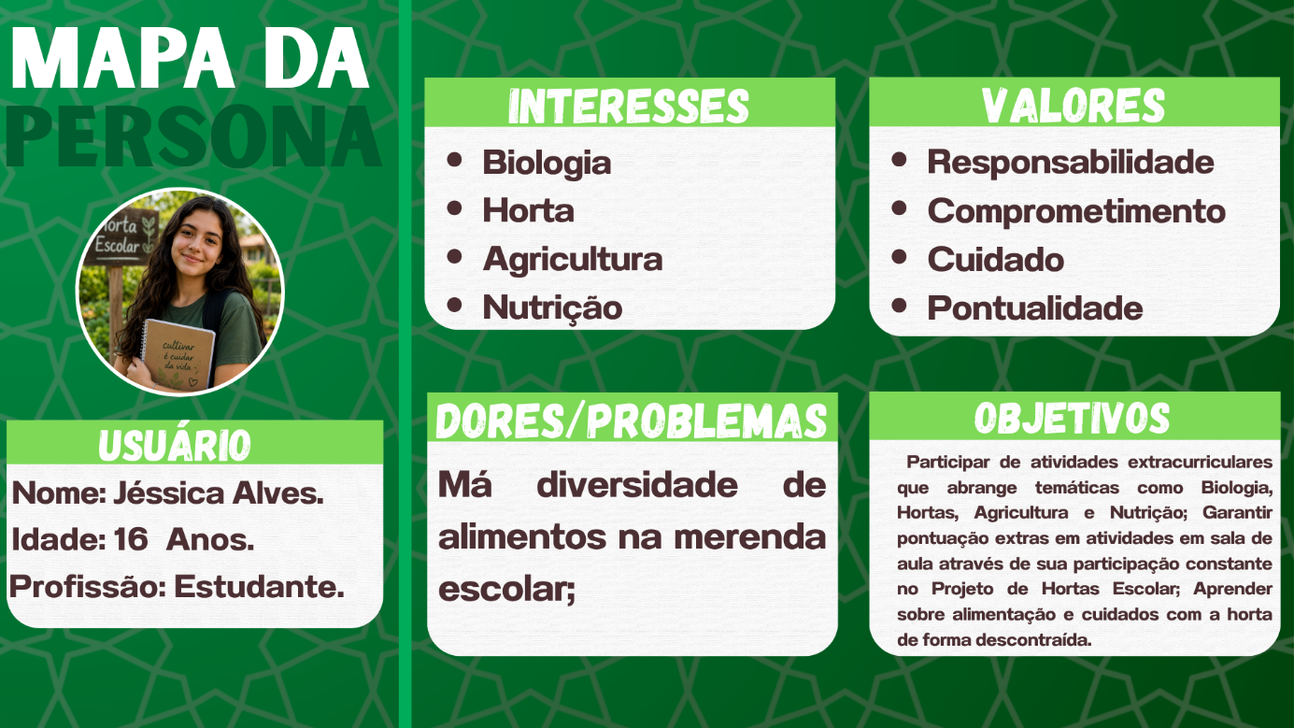
Fonte: Os autores (2026)

Professor
A persona do professor representa o ator pedagógico responsável por acompanhar o desenvolvimento das turmas, validar as atividades registradas pelos alunos e atribuir avaliações relacionadas à participação no projeto de hortas.
Figura 2: Persona do Administrador/Professor
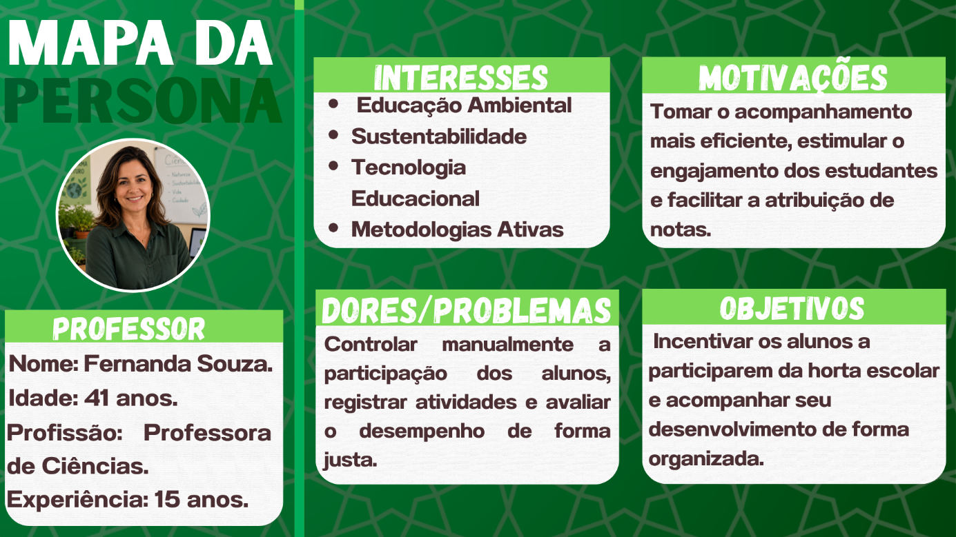
Fonte: Os autores (2026)

Diretor
A persona do diretor representa a liderança escolar responsável pela organização institucional do projeto de horta, pela infraestrutura necessária à sua manutenção e pela mobilização dos demais atores da escola.
Figura 3: Persona do Administrador/Diretor
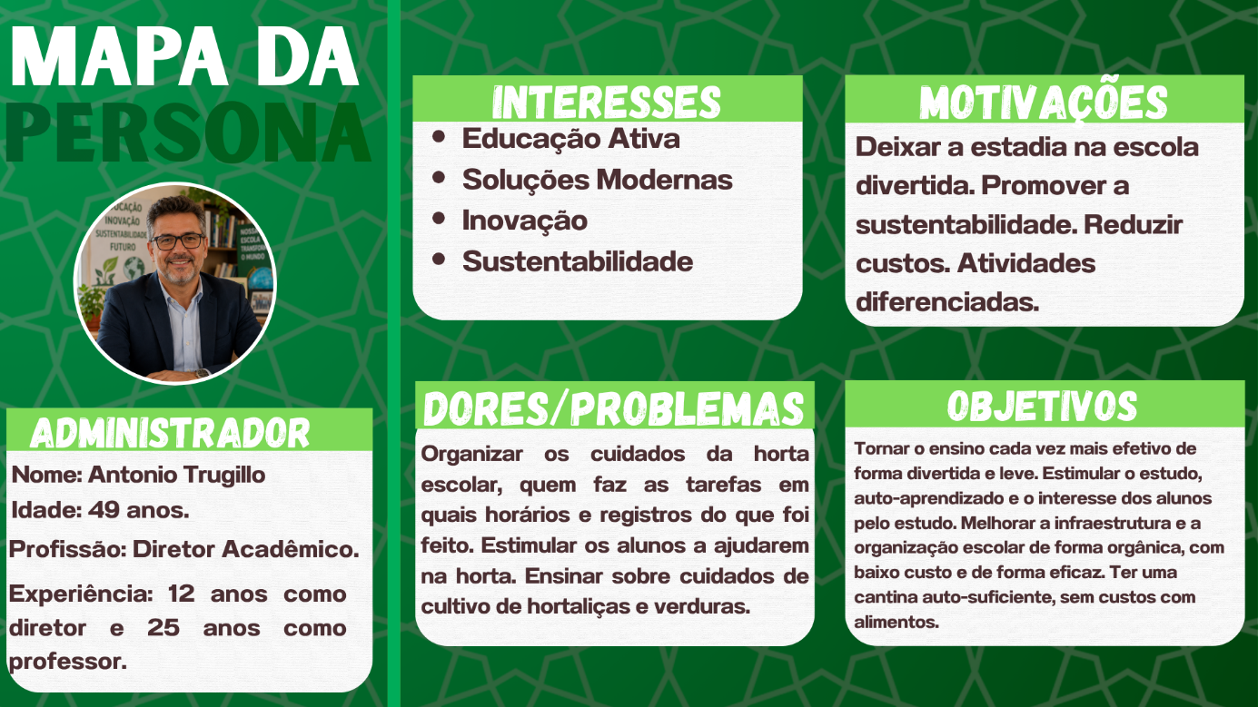
Fonte: Os autores (2026)
As três personas apresentadas correspondem diretamente aos perfis identificados no Diagrama de Casos de Uso do Viridis (Capítulo 5), o que assegura a coerência entre a fase de pesquisa com usuários e a posterior definição dos requisitos funcionais do sistema. O quarto ator do sistema, o Administrador do site, não possui persona dedicada por se tratar de um perfil interno de gestão da plataforma.

IDEAÇÃO

Golden circle
Na fase de Ideação do Design Thinking aplicada ao projeto Viridis, a ferramenta foi utilizada para alinhar a equipe em torno do propósito da iniciativa. Aplicando o modelo ao Viridis, definiu-se a seguinte estrutura:
O porquê: para promover a cultura e a interação com o meio ambiente sustentável.
Como será feito: através de uma competição e engajamento com conquistas, recompensas com descontos e interações sociais.
O que será feito: um sistema Web de gamificação de uma disputa com pontuação por atividades em horta e ranking entre os usuários.
A estruturação do propósito do Viridis por meio do Golden Circle orientou diretamente as decisões tomadas nas etapas seguintes de ideação.Mapa de empatia
Figura 4: Golden Circle
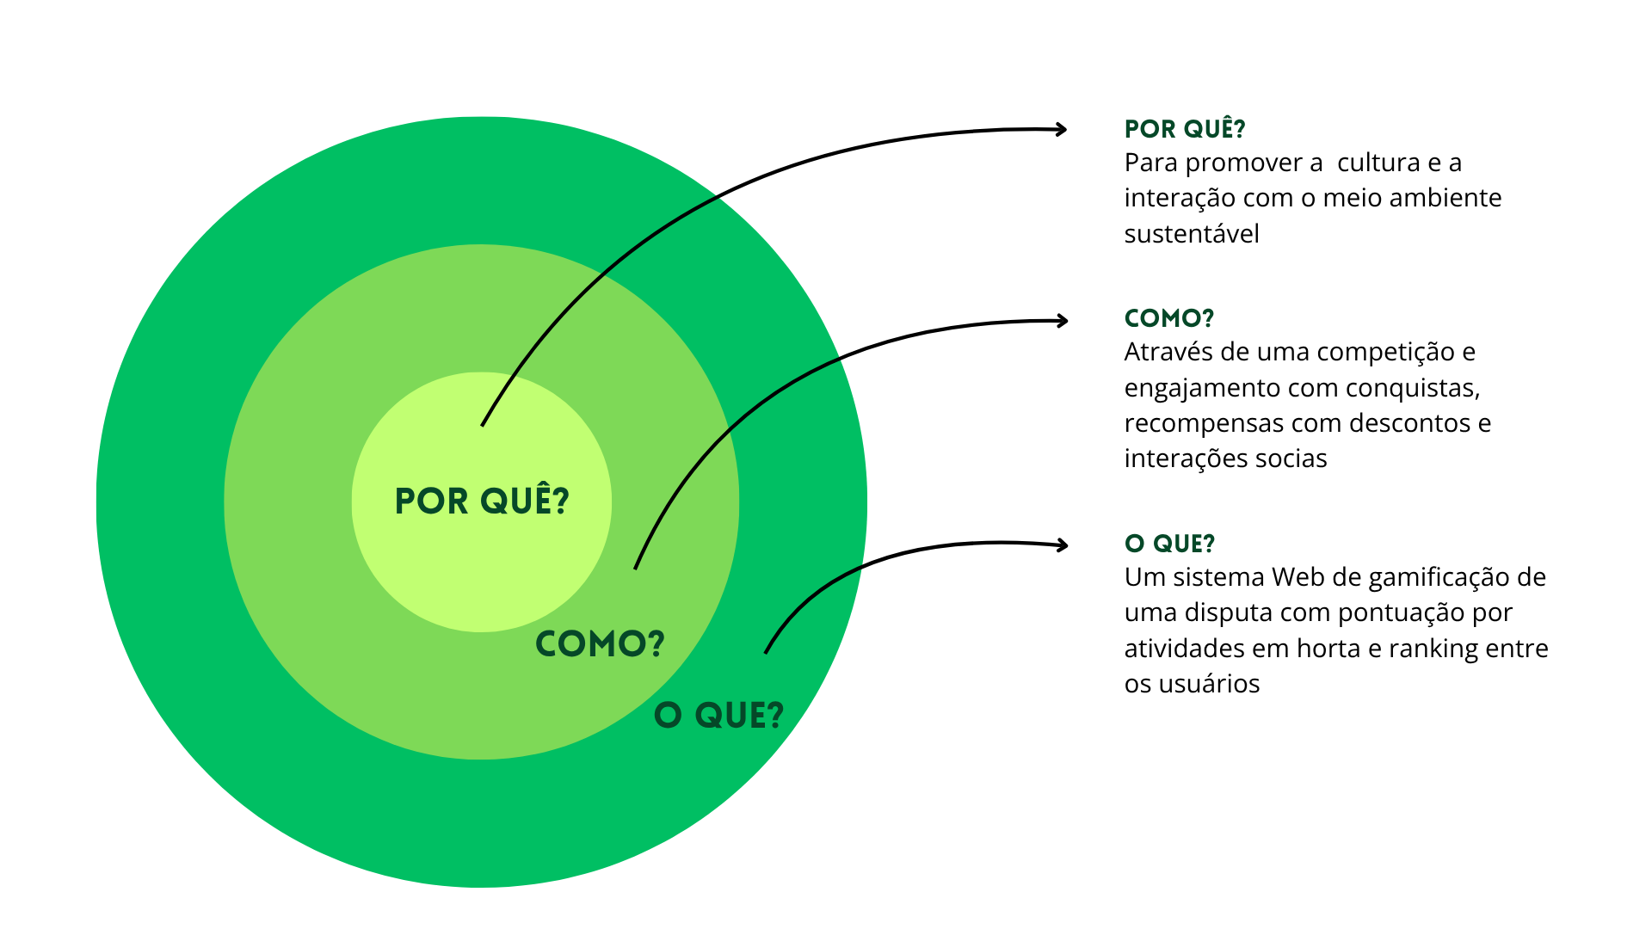
Fonte: Os autores (2026)

Cardápio de ideias:
Para o desenvolvimento da gamificação Viridis, foram eleitas algumas ideias base para alcançar determinados objetivos que se seguem.
Figura 5: Cardápio de Ideias
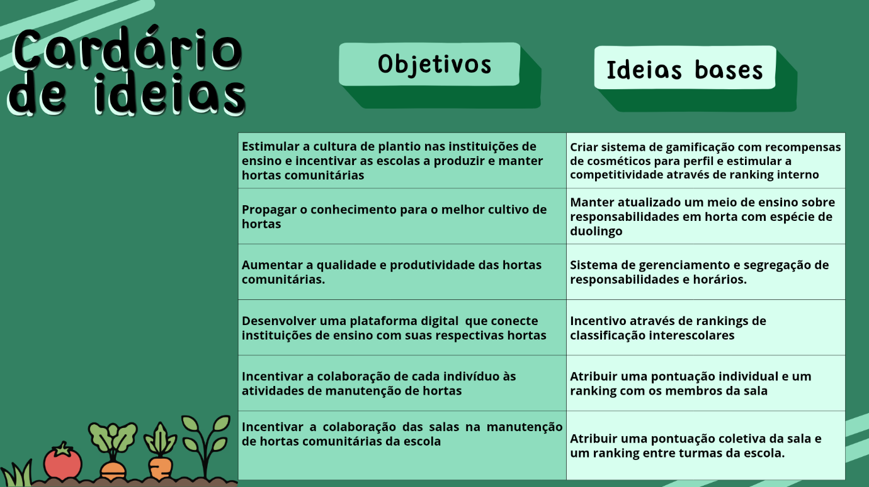
Fonte: Os autores (2026)
Para alcançar os objetivos propostos, chegamos a essas ideias iniciais que são a base do sistema Viridis.

Brainstorming
No projeto Viridis, a equipe organizou as ideias geradas em um mapa mental estruturado em seis eixos centrais: Análise, Público, Objetivos, Estratégia, Ação e KPIs.
Figura 6: Brain Storming
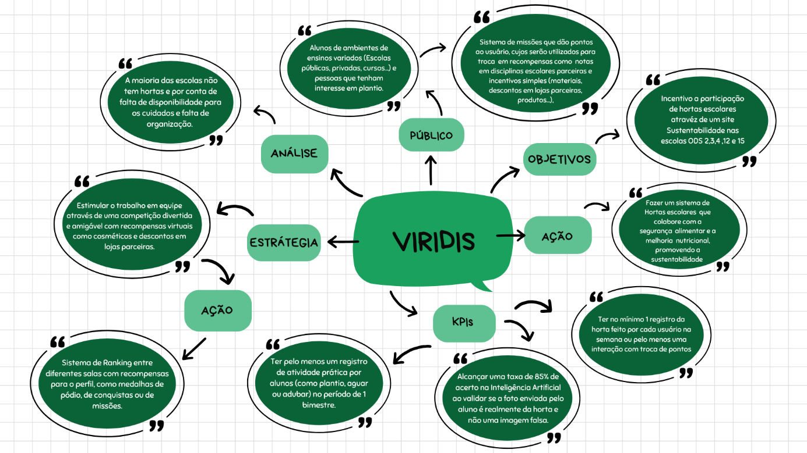
Fonte: Os autores (2026)
Análise: Constatou-se que a maioria das escolas não tem hortas por conta de falta de disponibilidade para os cuidados e falta de organização.
Público: Destinado a alunos de ambientes de ensinos variados (escolas públicas, privadas, cursos) e pessoas que tenham interesse em plantio. O formato inclui um sistema de missões que dará pontos ao usuário, os quais serão utilizados para troca em recompensas como notas em disciplinas escolares parceiras e incentivos simples (materiais, descontos em lojas parceiras, produtos).
Objetivos: Incentivo à participação de hortas escolares através de um site, visando a sustentabilidade nas escolas (ODS 2, 3, 4, 12 e 15).
Ação: Fazer um sistema de hortas escolares que colabore com a segurança alimentar e a melhoria nutricional, promovendo a sustentabilidade. Também engloba um sistema de ranking entre diferentes salas com recompensas para o perfil, como medalhas de pódio, de conquistas ou de missões.
Estratégia: Estimular o trabalho em equipe através de uma competição divertida e amigável com recompensas virtuais como cosméticos e descontos em lojas parceiras.
KPIs: Ter pelo menos um registro de atividade prática por alunos (como plantio, aguar ou adubar) no período de 1 bimestre; alcançar uma taxa de 85% de acerto na Inteligência Artificial ao validar se a foto enviada pelo aluno é realmente da horta e não uma imagem falsa; ter no mínimo 1 registro da horta feito por cada usuário na semana ou pelo menos uma interação com troca de pontos.

PROTOTIPAÇÃO
Antes de iniciar o desenvolvimento, é preciso ter a ideia fundamentada, o que foi feito através dos métodos anteriores, e então estruturada na essência da aplicação. Desse modo, iniciamos o desenvolvimento centrando o pensamento no usuário e em como ele interagiria com a plataforma e quais dados teriam que ser armazenados, dando origem à primeira versão do banco de dados.

Modelagem de dados
Para saber quais dados seriam mantidos no banco e assim começar a desenhar o número de tabelas em uma Modelagem de Entidade e Relacionamento, foi modelado um Diagrama de Caso de Uso no qual explanamos as possíveis ações dos usuários durante a utilização da interface e temos um ponto inicial de como começar o banco e em qual sequência serão mantidos os dados.

Diagrama de caso de uso
No projeto Viridis, foram mapeadas as interações de quatro perfis de atores.
Figura 7: Aluno no diagrama de caso de uso
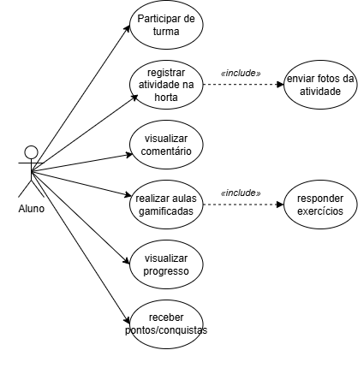
Fonte: Os autores (2026)
O ator Aluno interage com o sistema por meio das funcionalidades: participar de turma, registrar atividade na horta (que inclui enviar fotos da atividade), visualizar comentário, realizar aulas gamificadas (que inclui responder exercícios), visualizar progresso e receber pontos/conquistas.
Figura 8: Gestor no diagrama de caso de uso
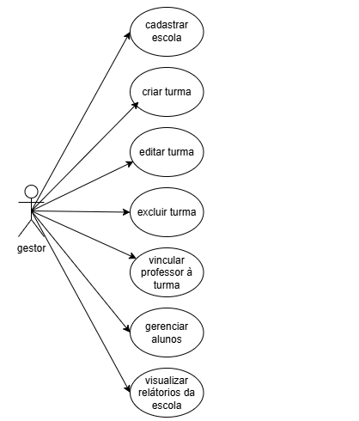
Fonte: Os autores (2026)
O ator Gestor é responsável pelas ações: cadastrar escola, criar turma, editar turma, excluir turma, vincular professor à turma, gerenciar alunos e visualizar relatórios da escola.
Figura 9: Professor no diagrama de caso de uso
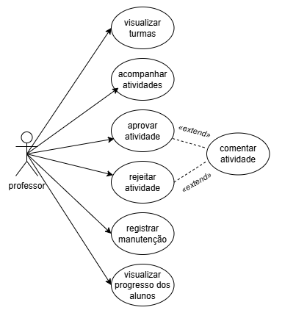
Fonte: Os autores (2026)
O ator Professor concentra as ações: visualizar turmas, acompanhar atividades, aprovar atividade (estendida por comentar atividade), rejeitar atividade (estendida por comentar atividade), registrar manutenção e visualizar progresso dos alunos.
Figura 10: Administrador no diagrama de caso de uso
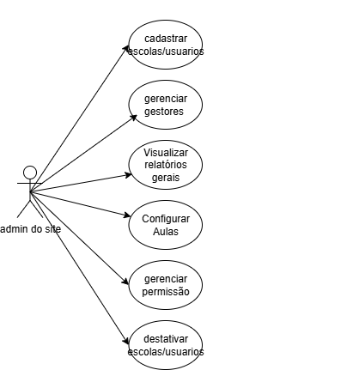
Fonte: Os autores (2026)
O ator Admin (administrador) do site gerencia a plataforma executando: cadastrar escolas/usuários, gerenciar gestores, visualizar relatórios gerais, configurar aulas, gerenciar permissão e desativar escolas/usuários.

Banco de dados
Figura 11: Modelagem do banco de dados
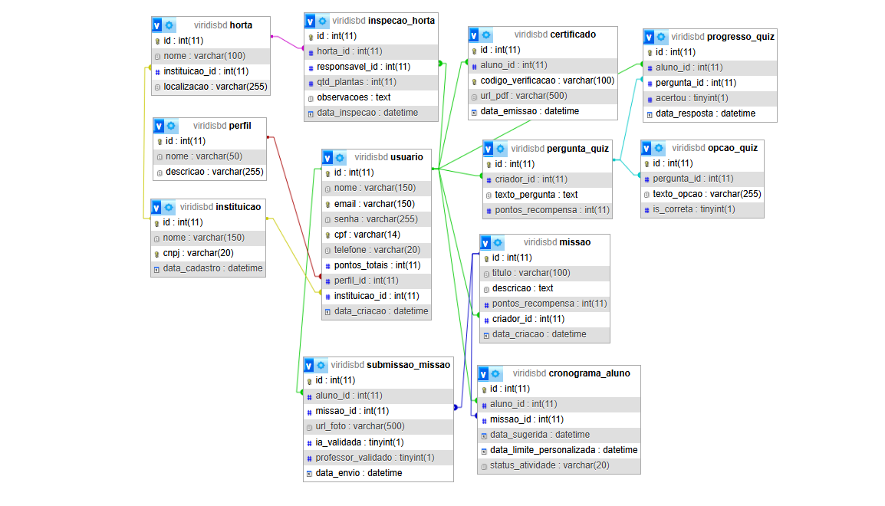
Fonte: Os autores (2026)
A partir dos requisitos funcionais identificados, elaborou-se a modelagem do banco de dados da plataforma, conforme ilustrado na Figura 3. As entidades centrais refletem a estrutura do sistema:
A entidade instituicao armazena os dados das escolas cadastradas, enquanto a entidade perfil define os diferentes papéis de acesso. Todos os atores são centralizados na entidade usuario, que se relaciona com as instituições e perfis.
O cultivo é controlado pela entidade horta, cujas manutenções são documentadas na tabela inspecao_horta. A camada de gamificação e atividades dos alunos é sustentada pelas entidades missao, submissao_missao (que registra fotos e a aprovação por Inteligência Artificial e professores) e cronograma_aluno. O aspecto educacional interativo é gerenciado pelas tabelas pergunta_quiz, opcao_quiz e progresso_quiz. Por fim, os reconhecimentos alcançados pelos estudantes são registrados na entidade certificado.

ASPECTOS FINANCEIROS

Análise de concorrência

Planejamento Financeiro

REFERÊNCIAS
BARCELOS, Carlos. Diagrama de casos de uso. Documentação UML, Medium, 2019. Disponível em: https://medium.com/documentaçao-uml/diagrama-de-casos-de-uso-b13221668fed. Acesso em: 18 jun. 2026.
ERWIN, Inc. Modelagem conceitual de dados. Disponível em: https://www.erwin.com/br-pt/solutions/data-modeling/conceptual.aspx. Acesso em: 17 jun. 2025.
FERREIRA, Arthur; PEREIRA, Vanessa; FIORE, Fabiana. Princípios e Barreiras de Educação para Sustentabilidade Identificados nas Atividades do Projeto Escola Sustentável. Ambiente & Sociedade, São Paulo, v. 27, p. 1-23, 2024. Disponível em: https://doi.org/10.1590/1809-4422asoc00052vu27L3AO. Acesso em: 5 maio 2026.
GADOTTI, M. Educar para a sustentabilidade: uma contribuição à década da educação para o desenvolvimento sustentável. São Paulo: Editora e Livraria Instituto Paulo Freire, p. 61-86, 2008.
INVENTTA. Brainstorming: o que é e como fazer? Disponível em: https://inventta.net/brainstorming-o-que-e-e-como-fazer/. Acesso em: 18 jun. 2026.
INVENTTA. Design Thinking: o que é e como aplicar na inovação. Disponível em: https://inventta.net/. Acesso em: 18 jun. 2026.
IPEA – INSTITUTO DE PESQUISA ECONÔMICA APLICADA. ODS 4 – Educação de Qualidade. Brasília, DF: Ipea, [2019?]. Disponível em: https://www.ipea.gov.br/ods/ods4.html. Acesso em: 7 maio 2026.
KANDLER, Rodrigo. EDUCAÇÃO AMBIENTAL: HORTA ESCOLAR, UMA EXPERIÊNCIA EM EDUCAÇÃO. Ágora: revista de divulgação científica, v. 16, n. 2esp., p. 642–645, 2012. Disponível em: https://www.periodicos.unc.br/index.php/agora/article/view/153. Acesso em: 10 jun. 2026.
LARAVEL. Laravel Cloud. Disponível em: https://laravel.com/cloud. Acesso em: 18 jul. 2026.
LOPES, João Carlos Raguzzoni. Conhecimentos populares dos alunos como referência para o ensino de Botânica no Ensino Médio. 2018. Dissertação (Mestrado) – Universidade Federal Rural do Rio de Janeiro (UFRRJ), Seropédica, 2018. Disponível em: https://rima.ufrrj.br/jspui/handle/20.500.14407/14961. Acesso em: 7 maio 2026.
LUCIDCHART. Diagrama de caso de uso UML: o que é, como fazer e exemplos. Disponível em: https://www.lucidchart.com/pages/pt/diagrama-de-caso-de-uso-uml. Acesso em: 18 jun. 2026.
MJV INNOVATION. Design Thinking: o que são Cadernos de Sensibilização. Disponível em: https://www.mjvinnovation.com/pt-br/blog/design-thinking-que-sao-cadernos-sensibilizacao/. Acesso em: 18 jun. 2026.
MJV INNOVATION. Ideação: o que é, etapas e ferramentas. Disponível em: https://www.mjvinnovation.com/pt-br/blog/ideacao-no-design-thinking/. Acesso em: 18 jun. 2026.
MJV INNOVATION. Personas: entenda o conceito e conheça o seu cliente ideal. Disponível em: https://www.mjvinnovation.com/pt-br/blog/personas-uma-ferramenta-poderosa-no-design-thinking-2/. Acesso em: 18 jun. 2026.
MJV TEAM. Personas: entenda o conceito e conheça o seu cliente. Disponível em: https://www.mjvinnovation.com/pt-br/blog/personas-uma-ferramenta-poderosa-no-design-thinking-2/. Acesso em: 18 jun. 2026.
MOREIRA, G. L. da R.; KNOLL, G. F. Elementos de gamificação no aplicativo Duolingo. Disciplinarum Scientia | Ciências Humanas, Santa Maria (RS, Brasil), v. 19, n. 2, p. 205–214, 2019. Disponível em: https://periodicos.ufn.edu.br/index.php/disciplinarumCH/article/view/2923. Acesso em: 14 jun. 2026.
MORGADO, Fernanda. A horta escolar na educação ambiental e alimentar: experiência do Projeto Horta Viva nas escolas municipais de Florianópolis. 2006. 45 f. Relatório de Conclusão de Graduação (Graduação em Agronomia) – Universidade Federal de Santa Catarina, Florianópolis, 2006. Disponível em: https://repositorio.ufsc.br/bitstream/handle/123456789/118768/230911.pdf. Acesso em: 5 maio 2026.
MYSQL. MySQL. Disponível em: https://www.mysql.com. Acesso em: 20 jul. 2026.
NUNES, Ana Teixeira. A horta escolar como estratégia de ensino de Educação Ambiental em escolas públicas da Educação Básica de Catalão/GO. 2025. Trabalho de Conclusão de Curso – Instituto Federal Goiano, Catalão, 2025. Disponível em: https://repositorio.ifgoiano.edu.br/items/1d444033-a591-4abe-8f6b-1c9eb83ebe9e. Acesso em: 7 maio 2026.
OLIVEIRA, Paulo et al. SUSTENTABILIDADE NA EDUCAÇÃO: IMPACTOS E DESAFIOS. Revista Foco, v. 18, n. 4, p. 1-11, 2025. Disponível em: https://ojs.focopublicacoes.com.br/foco/article/view/8286/5856. Acesso em: 5 maio 2026.
PHP. PHP: Hypertext Preprocessor. Disponível em: https://www.php.net. Acesso em: 18 jul. 2026.
REACT. React – A library for web and native user interfaces. Disponível em: https://react.dev/reference/react. Acesso em: 18 jul. 2026.
SHORTT, Mitchell et al. Gamification in mobile-assisted language learning: a systematic review of Duolingo literature from public release of 2012 to early 2020. Computer Assisted Language Learning, v. 36, n. 3, p. 517-554, 2023. DOI: 10.1080/09588221.2021.1933540. Disponível em: https://www.researchgate.net/publication/351746804_Gamification_in_mobile-assisted_language_learning_A_systematic_review_of_Duolingo_literature_from_public_release_of_2012_to_early_2020#pf1f. Acesso em: 11 de jun. de 2026.
SILVA, Ediner Costa da. A importância da catalogação, utilização e do cultivo de hortaliças e plantas medicinais para ensino e aprendizagem dos alunos em uma comunidade escolar. 2021. Trabalho de Conclusão de Curso (Especialização em Ensino de Ciências) – Universidade da Integração Internacional da Lusofonia Afro-Brasileira (UNILAB), Redenção, 2021. Disponível em: https://repositorio.unilab.edu.br/jspui/handle/123456789/6383. Acesso em: 7 maio 2026.
TYPESCRIPT. TypeScript: JavaScript with syntax for types. Disponível em: https://www.typescriptlang.org. Acesso em: 18 jul. 2026.
VENDRAMINI, William James. Horta escolar como atividade pedagógica para o desenvolvimento do protagonismo estudantil. Geografia: Ambiente, Educação e Sociedades, v. 4, n. 8, p. 91-104, 2025. Disponível em: https://periodicos.unemat.br/index.php/geoambes/article/view/14670. Acesso em: 7 maio 2026.
VIANNA, Maurício; VIANNA, Ysmar; ADLER, Isabel K.; LUCENA, Brenda; RUSSO, Beatriz. Design Thinking: inovação em negócios. Rio de Janeiro: MJV Press, 2012.
ZENDESK. O que é Golden Circle: entenda o conceito de Simon Sinek. Disponível em: https://www.zendesk.com.br/blog/o-que-e-golden-circle/. Acesso em: 18 jun. 2026.

